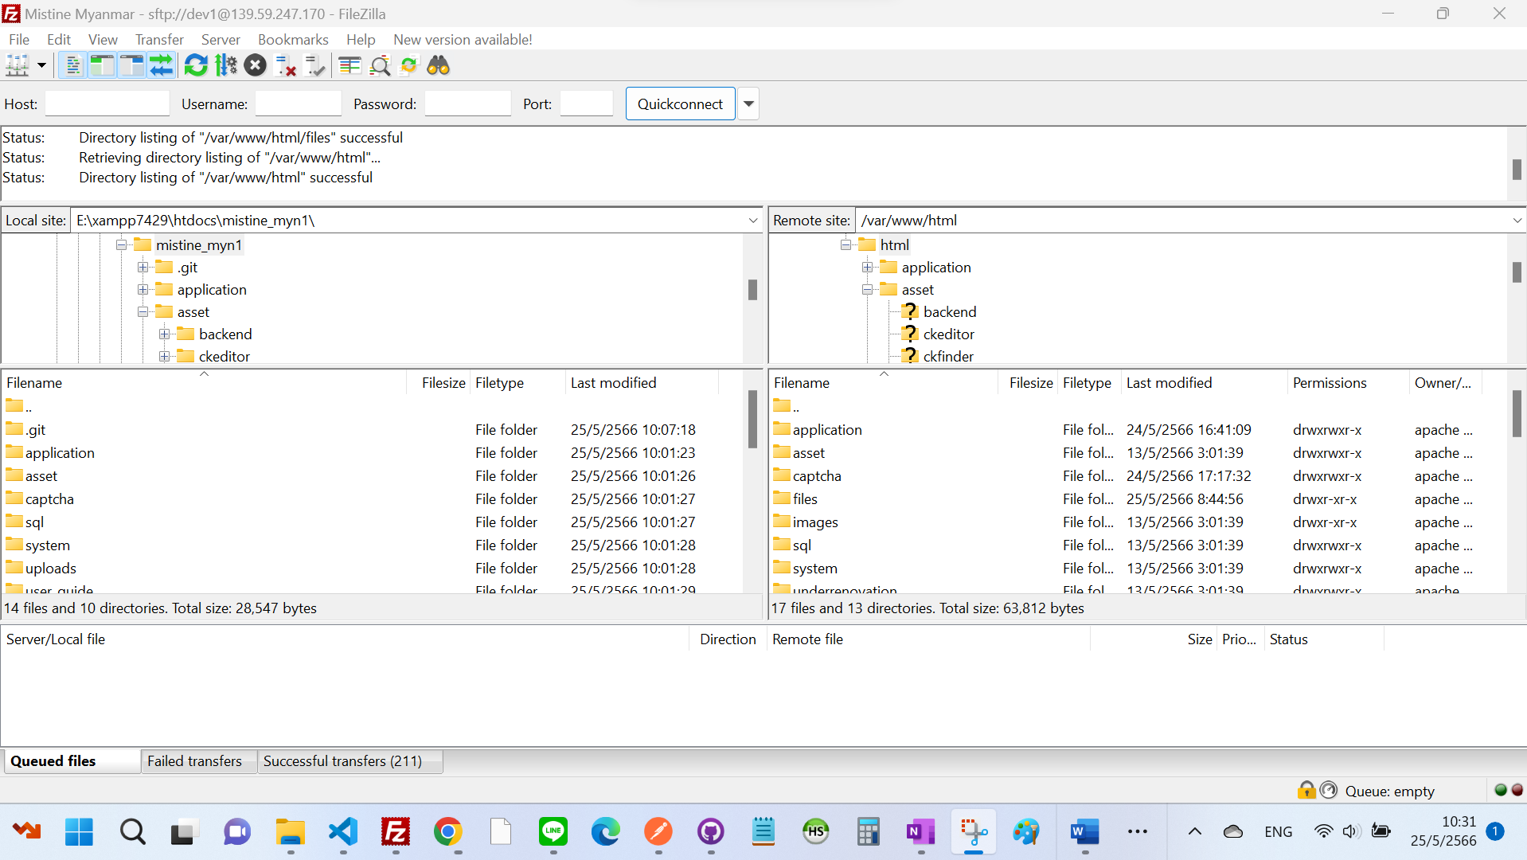
- โฟลเดอร์ชื่อ files
- โฟลเดอร์ชื่อ images
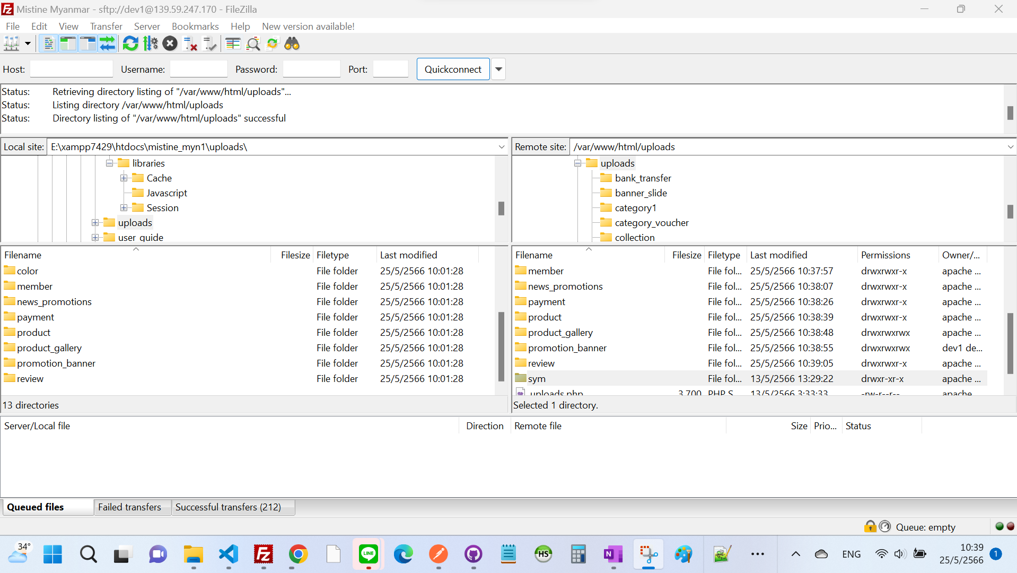
- โฟลเดอร์ชื่อ sym

